

Nota de prensa

Gran estreno: las primeras grúas compactas de Liebherr suministradas con tecnología de extensión por cable

⸺

Wasel y Felbermayr se hacen con las primeras grúas compactas con tecnología de extensión por cable

Se presentaron por primera vez a finales del 2020 y ahora se han entregado las primeras unidades

La tecnología de extensión por cable es una nueva alternativa para los operadores de grúas que suelen utilizar la grúa compacta en el interior de edificios

En diciembre de 2020, Liebherr presentó por primera vez la grúa compacta LTC 1050-3.1, ahora disponible con dos versiones de pluma.Así, a la hora de elegir la pluma de la grúa compacta de 50 toneladas, los clientes pueden optar por un sistema de telescopaje rápido o por una tecnología de extensión por cable. De esta forma, Liebherr completa la oferta en la gama de grúas compactas. En octubre se entregaron las primeras unidades a las empresas de alquiler de grúas Wasel, en Alemania, y Felbermayr, en Austria.

Ehingen (Donau, Alemania), 18 de noviembre de 2021. Las empresas de alquiler de grúas Felbermayr, con sede en Wels, Austria, y Wasel, con sede en Bergheim, cerca de Colonia, han recibido las primeras grúas compactas LTC 1050-3.1 de Liebherr, con tecnología de extensión por cable. Esta nueva variante de pluma para la grúa de 50 toneladas se presentó a finales de 2020 y completa la gama de grúas compactas de Liebherr. Desde ese momento, los clientes pueden elegir entre una potente pluma telescópica de gran longitud y una nueva pluma con tecnología de extensión por cable.

**El desarrollo comenzó en la Bauma del 2019**

En la feria Bauma del 2019, tuvieron lugar las primeras conversaciones entre Matthias Wasel, de la empresa Wasel, Peter Stöttinger, de la empresa Felbermayr y Ulrich Hamme, director del departamento de tecnología y desarrollo de Liebherr en Ehingen. Durante esas conversaciones, los dos clientes coincidieron en la misma línea. «La LTC 1050-3.1 es una buena grúa compacta que destaca, sin ninguna duda, en los trabajos en el interior de edificios», explica Stöttinger. «Sin embargo, nuestros operadores de grúa de la gama de grúas compactas no consideran que el sistema telemático sea realmente una tecnología fiable. En grúas pequeñas, la tecnología de extensión por cable se lleva usando desde hace décadas, por lo que nuestros operadores están realmente familiarizados con esa tecnología y saben valorarla.

«Además, con el sistema telemático necesitamos que el movimiento telescópico sea algo más largo. Especialmente en el trabajo en el interior de edificios o naves, donde se suele tener que interrumpir la producción muy a menudo, ya que cada minuto cuenta. Aquí, un movimiento telescópico rápido con cargas pesadas vale oro; por este motivo, aportamos nuestra experiencia durante las conversaciones que mantuvimos con Liebherr en la feria Bauma», explica Wasel.

Justo después de la Bauma, los ingenieros de Liebherr en Ehingen empezaron a desarrollar la pluma con tecnología de extensión por cable para la grúa compacta LTC 1050-3.1, de eficacia probada. «Siempre nos alegra que nuestros clientes nos trasladen sus valiosas opiniones y lo que esperan de nosotros, ya sea en relación a los plumines de las grúas, a la tecnología o al sistema de plumas en su conjunto. En nuestra opinión, este es otro buen ejemplo de que debemos impulsar el desarrollo de forma conjunta y en colaboración con nuestros clientes. Por esta razón, nos entusiasma poder entregar las primeras grúas con esta tecnología de pluma», explica el Dr. Hamme.

**El dilema de la elección**

La nueva pluma con tecnología de extensión por cable tiene 31 metros de largo y está formada por un tramo base y 4 tramos telescópicos; uno menos que la pluma TELEMATIK. Los tramos telescópicos se expulsan y se recogen mediante un cilindro hidráulico de doble efecto, en dos etapas. En la etapa 1, se extiende el tramo telescópico 1. En la etapa 2, se extienden los tramos telescópicos 2 a 4 de forma sincronizada, mediante una polea doble. La nueva pluma también ofrece grandes capacidades de carga telescopable, un requisito importante para el trabajo en el interior de edificios. Ahora, esta pluma ofrece un rápido movimiento telescópico con tecnología probada.

La pluma telemática disponible desde el lanzamiento de la LTC 1050-3.1 ofrece grandes capacidades de carga con plumas largas y grandes alcances. Pero, incluso con plumas telescópicas más cortas, TELEMATIK proporciona una mayor capacidad de carga, ya que cada uno de los tramos telescópicos se puede extendersiguiendo cualquier secuencia y de forma independiente los unos de los otros. «Actualmente los clientes pueden elegir entre una pluma telemática potente y larga y una tecnología de extensión por cable rápida y fiable. En función de las aplicaciones a las que se destine la grúa compacta, será una u otra variante la más indicada», nos explica el Dr. Hamme.

Sobre Liebherr-Werk Ehingen GmbH

Liebherr-Werk Ehingen GmbH es uno de los fabricantes líderes en grúas móviles y grúas sobre orugas. El abanico de grúas móviles va desde las grúas de 2 ejes y 35 toneladas hasta la grúa para cargas pesadas de 1200 toneladas de carga y un chasis de 9 ejes. Las grúas de pluma de celosía sobre accionamientos móviles o sobre orugas alcanzan capacidades de carga de hasta 3000 toneladas. Estas grúas con sistemas de pluma universales y un amplio equipo adicional se usan en obras de construcción en todo el mundo. En la planta de Ehingen trabajan 3500 empleados. Por otra parte, un amplio servicio técnico de cobertura internacional garantiza una alta disponibilidad de grúas móviles y sobre orugas. En el año 2020, el volumen de ventas de la planta de Liebherr en Ehingen ascendió a los 2,03 mil millones de euros.

Sobre el grupo empresarial Liebherr

El grupo empresarial Liebherr es una empresa tecnológica familiar con una amplia y diversificada gama de productos. La empresa es uno de los mayores fabricantes de maquinaria de construcción del mundo, pero también ofrece productos y servicios de alta calidad y orientados a la obtención de beneficios en muchas otras áreas. El grupo empresarial abarca hoy en día más de 140 empresas en todos los continentes, da trabajo a unas 48 000 personas y en 2020 generó un volumen de negocios consolidado total de más de 10,3 mil millones de euros. Desde su fundación en 1949 en Kirchdorf an der Iller, en el sur de Alemania, Liebherr persigue el objetivo de convencer a sus clientes con soluciones sofisticadas y contribuir al progreso tecnológico.

**Imágenes**

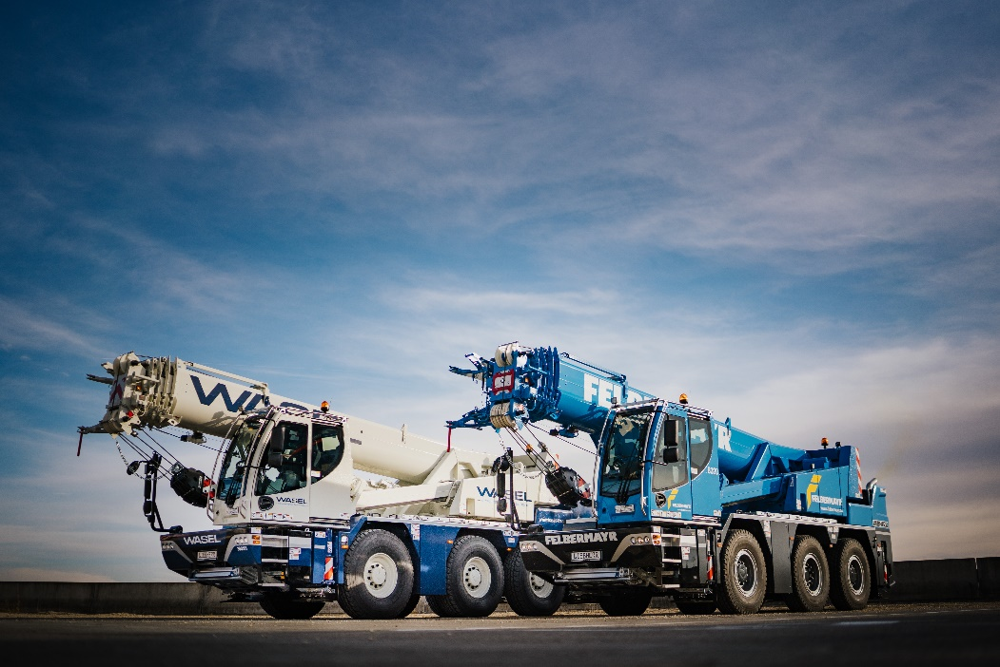

liebherr-ltc-rope-pull-wasel-felbermayr-1.jpg  
Entrega de las primeras grúas compactas LTC con tecnología de extensión por cable.

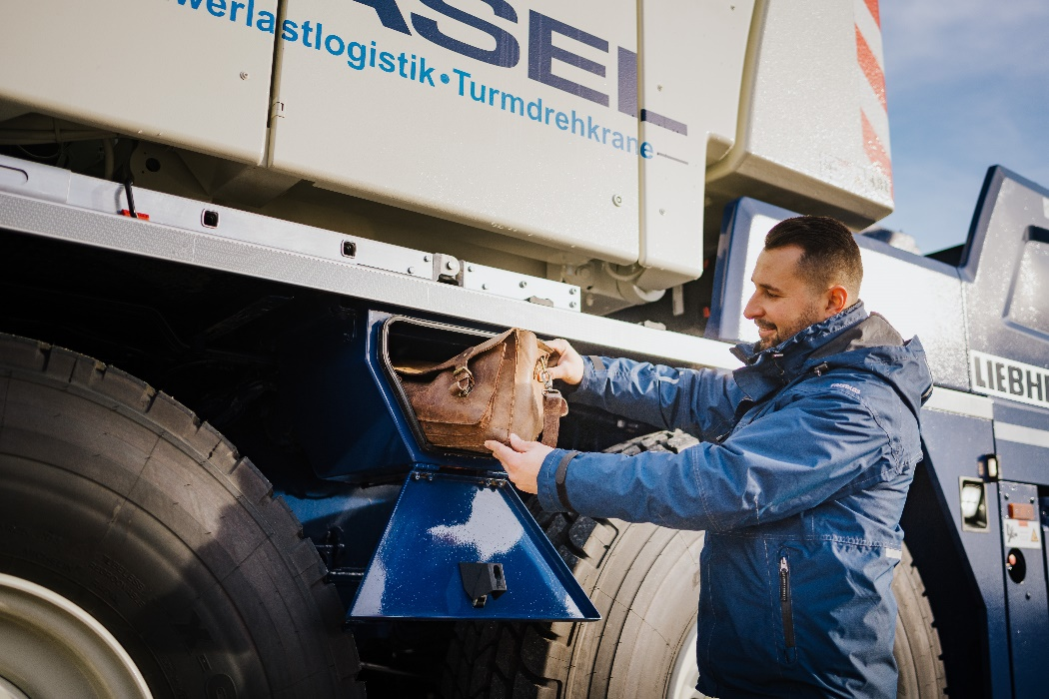

liebherr-ltc-rope-pull-wasel-felbermayr-2.jpg  
El compartimento lateral entre el eje 2 y el eje 3 es nuevo y ofrece todavía más espacio de almacenamiento.

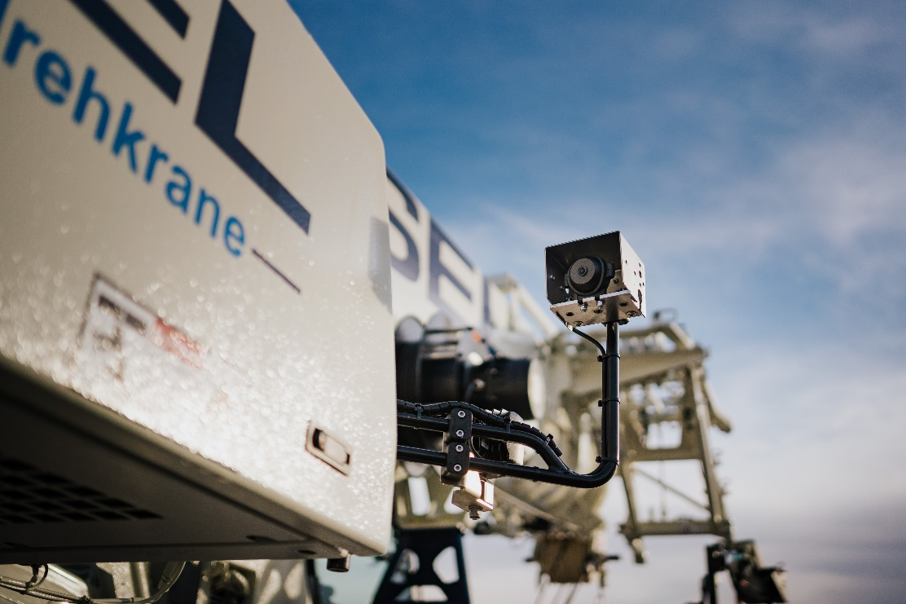

liebherr-ltc-rope-pull-wasel-felbermayr-3.jpg  
La cámara lateral para controlar el lado derecho del vehículo, especialmente cuando la pluma está inclinada hacia abajo para alcanzar la altura libre más baja posible.

Contacto

Wolfgang Beringer  
Marketing and Communication  
Teléfono: +49 7391/502 - 3663  
Correo electrónico: wolfgang.beringer@liebherr.com

Publicado por

Liebherr-Werk Ehingen GmbH   
Ehingen (Donau) / Alemania  
www.liebherr.com